Parroquia de San Lorenzo de Albeiros
Hoja Parroquial nº 26
Agosto 2016  El próximo, día 10, celebramos nuestra fiesta. Fiesta del PATRÓN DE NUESTRA PARROQUIA, SAN LORENZO.
El año pasado ya les explicaba en la hoja parroquial, además de un breve resumen de la vida de San Lorenzo, el significado de lo que para la comunidad parroquial debe ser este patronazgo. Les decía que el Patrón, en palabras de San Agustín, “pide, suplica, ruega por nosotros y nos obtiene de Dios los favores que le pedimos”.
Es cierto que no tenemos las llamadas “fiestas” al uso común. Esa fiesta profana no nos hace falta, porque, aunque se hacen en honor de un santo, lo que menos interesa, en muchas de esas fiestas, es honrar a ese santo, ni pedir su protección ni relacionar la fiesta con la fe en Dios y el santo.
Nosotros queremos celebrar cristianamente su día. Recordarlo para agradecerle sus favores con nosotros y pedirle protección y amparo para el próximo año.

Además este año podremos disfrutar de una imagen suya que luce espléndida en las nuevas vidrieras que hemos colocado en la iglesia. Vidrieras que ennoblecen a nuestro templo parroquial.
Estas nueve vidrieras, obra del artista Xosé Luis Neira Brochs, artísticas y luminosas, representan la vida cristiana hacia el cielo. La menor, representa a la iglesia que con las llaves nos abre el camino a la vida sacramental. Otras siete simbolizan, de mayor a menor, el bautismo, la confirmación, la penitencia, la eucaristía, la unción de enfermos, el orden sacerdotal y el matrimonio. Por último, la mayor de las vidrieras es la imagen de san Lorenzo. Se representa joven y sobre la parrilla en la que fue martirizado. En su parte superior una puerta que es la de la vida eterna, el cielo a donde mira San Lorenzo y que nosotros alcanzamos por la práctica de los sacramentos.
Así las vidrieras, además de cambiar la luminosidad de la Iglesia y de poseer un cierto arte, son pedagógicas ya que nos enseñan plásticamente el modo de vida que nos conduce, como a San Lorenzo, al cielo.

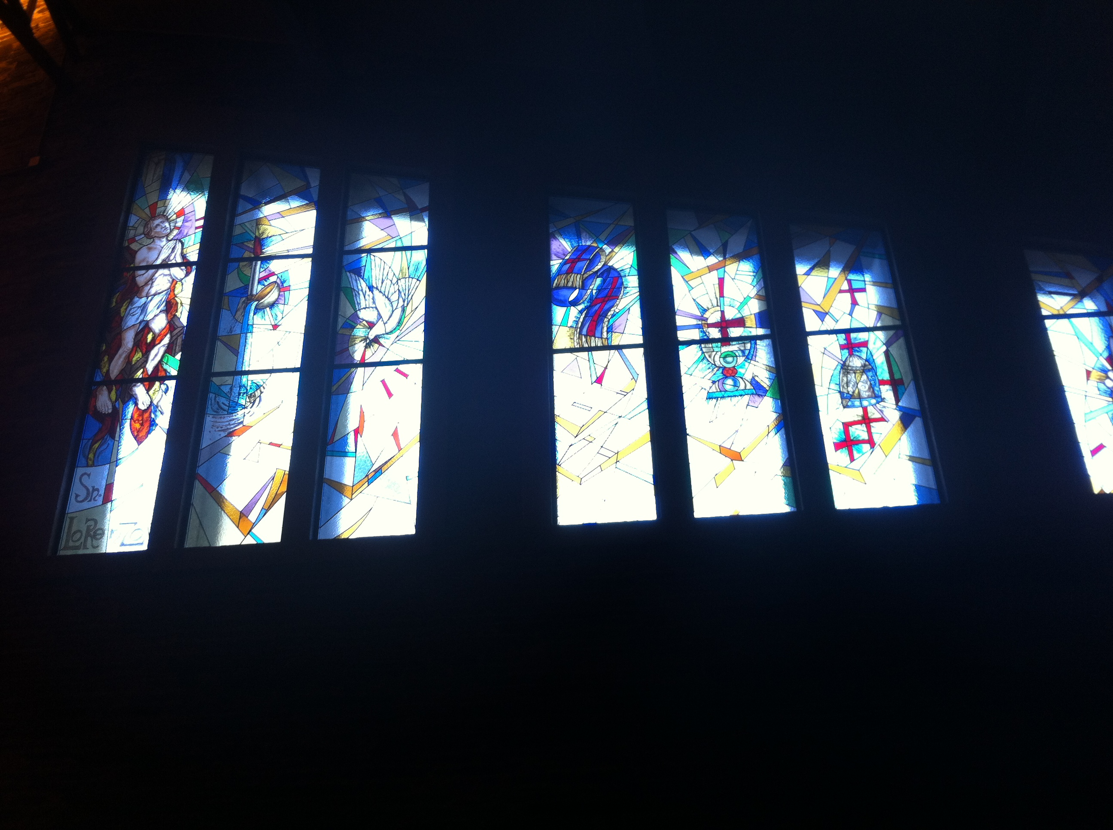
La financiación de estas vidrieras la haremos con los donativos que ustedes tengan a bien dar. Como con la rampa, semanalmente iremos dando cuenta de esos donativos y apuntaremos el nombre de los feligreses que tengan a bien contribuir. La obra asciende a casi 20.000 euros. Según presupuesto expuesto en el tablero de anuncios de la parroquia.
El Obispado contribuyó con un donativo de 5. 000 €. El párroco con los honorarios de las misas, funerales, etc., ya que no percibe absolutamente nada para sí y todo lo ingresa en la cuenta parroquial. Y los feligreses, hasta el momento, han contribuido con 3. 020 €. A todos muchas gracias.

CELEBRACIÓN DEL SANTO PATRONO

NOVENA. Desde el día 1 de agosto venimos celebrando la novena en honor de San Lorenzo. Después del rosario rezamos las oraciones propias de esa novena
MIÉRCOLES, día 10, misa en Albeiros, (Iglesia de Abajo) a las 11 de la mañana.
- MISA SOLEMNE: a las 12,30. Luego procesión
- A la tarde misa rezada, a las 8

AGENDA PARROQUIAL
SACRAMENTO DE LA CONFIRMACIÓN. El día 15 de Abril se han confirmado en nuestra parroquia 29 jóvenes. Presidió la eucaristía y administró el sacramento el Sr. Obispo.
PEREGRINACIÓN A LOURDES. Del 27 de Junio al 1 de julio, 20 personas de la parroquia hemos peregrinado al santuario mariano de Lourdes, en Francia. Allí hemos pedido la protección de la Virgen para toda la parroquia y, muy especialmente, para los enfermos.
PRIMERAS COMUNIONES. Han celebrado su primer encuentro sacramental con Jesucristo por la Sagrada Comunión en este año 45 niños en nuestra parroquia.
CEMENTERIO DE ALBEIROS. En esta semana comenzaremos el cierre del cementerio por el lado que todavía está sin muro. Es una obra que acondicionará el cementerio y nos permitirá otras mejoras futuras al estar limitado y con posibilidad de mejor limpieza, etc.



